**Мы помним…**

Сохранение исторической памяти - дань погибшим в той войне. Об этом следует помнить, чтобы не допустить подобного в будущем. Сотрудниками прокуратуры Оршанского района в рамках расследования уголовного дела о геноциде белорусского народа проводятся проверки по соблюдению требований законодательства, предъявляемых к благоустройству захоронений защитников Отечества, жертв геноцида белорусского народа.

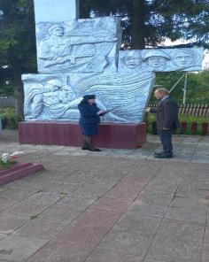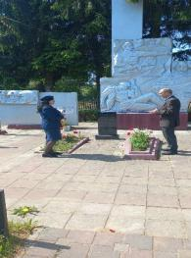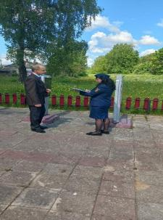

Места воинских захоронений, расположенные в Оршанском регионе, совместно со специалистом Оршанского райисполкома Игорем Шараем посетила помощник прокурора Оршанского района Олеся Кривоносова. В ходе посещения были изучены вопросы реализации дополнительных мероприятий по благоустройству захоронений, наличие мемориальных плит и табличек на могилах с именами и фамилиями захороненных военнослужащих и жертв войны.

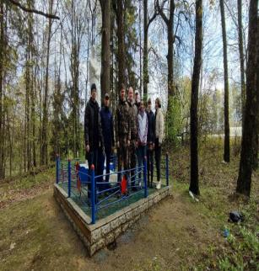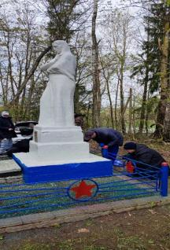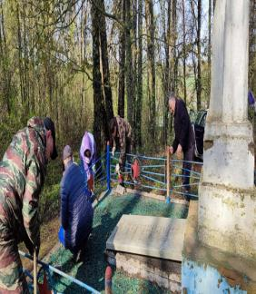

«Сотрудники прокуратуры принимают активное участие в мероприятиях, приуроченных к памятным датам о событиях Великой Отечественной войны, торжественном открытии форм увековечения памяти защитников Родины (памятных знаков, мемориальных досок и плит, памятников). С участием представителей прокуратуры проводятся встречи с учащимися учреждений образования, трудовыми коллективами. Организовано участие в реализации мероприятий по благоустройству захоронений защитников Отечества и мирных граждан, погибших в период Великой Отечественной войны, а также иных мест памяти» - рассказала О.Кривоносова.

Старший помощник прокурора Оршанского района

советник юстиции В.В.Корсак